**INTERACTIVIDAD- ACTIVIDAD DE APRENDIZAJE**

Favor realizar interactividad desde cero, tal y como se presenta en la siguiente referencia. Se colocan imágenes de referencia que pueden funcionar para las opciones de la inetractividad.

La idea es que en la interactividad las opciones puedan ser arrastradas a los espacios indicados. Por cada opción correcta, el espacio se bloquea con el fin de dar continuidad y no una actividad interminable. Una vez una columna esté bien completada se coloca en verde.

Al final sale una retroalimentación general.

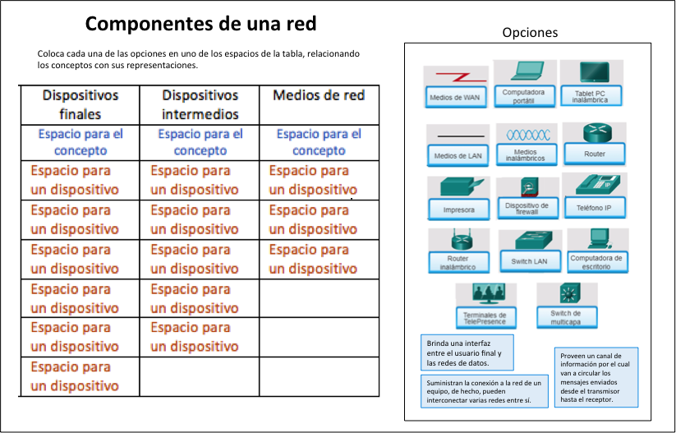

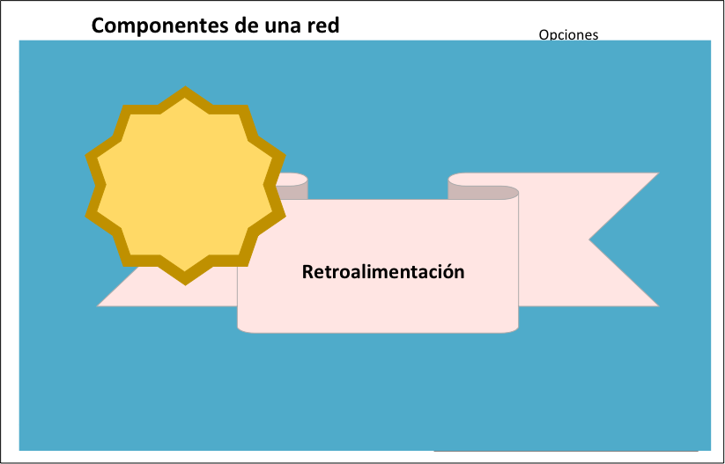

Título: **Componentes de una red**

Instrucciones: Coloca cada una de las opciones en uno de los espacios de la tabla, relacionando los conceptos con sus representaciones.

De esta manera debe quedar relacionada la tabla.

|  |  |  |  |
| --- | --- | --- | --- |
|  | **Dispositivos finales** | **Dispositivos intermedios** | **Medios de red** |
| **Concepto** | Brinda una interfaz entre el usuario final y las redes de datos. | Suministran la conexión a la red de un equipo. De hecho, pueden interconectar varias redes entre sí. | Proveen un canal de información por el cual van a circular los mensajes enviados desde el transmisor hasta el receptor |
| **Dispositivos** |  |  |  |

Retroalimentación.

¡Correcto! Haz realizado el agrupamiento de forma acertada con los componentes de red aquí presentados.